- ТАБЕЛЬ - расширение
Процессы:
- Создается Проект (типовой в УНФ) с разработанной пользовательской вкладкой Табель
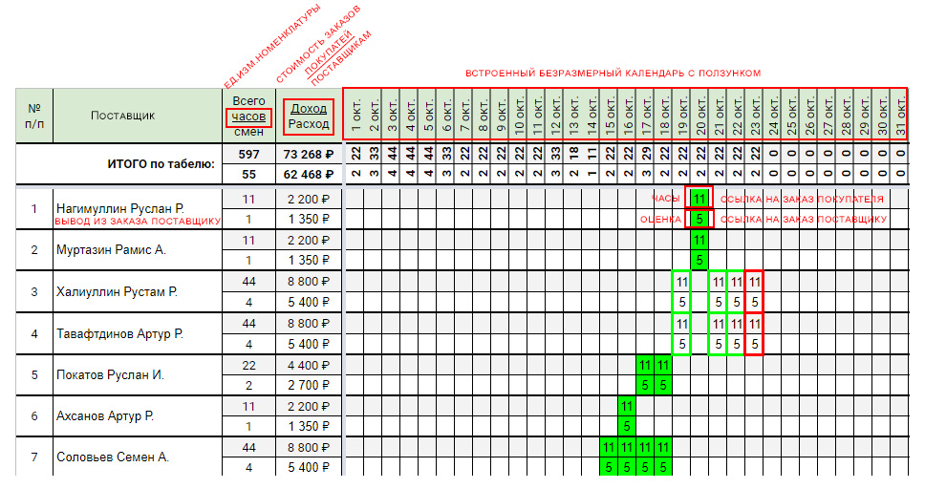
- Выбираем в сетке календаря день смены, двойным кликом в верхнем квадрате создаем (или проваливаемся в) Заказ покупателя на этот день. Заполняем данные, которые после записи будут отражаться в соответствующих ячейках табеля.
- Двойным кликом в нижнем квадрате смены создаем (или проваливаемся в) Заказ поставщику (по умолчанию связанный с Заказом Покупателя). Заполняем данные, которые после записи будут отражаться в соответствующих ячейках табеля.
- Цветовая графика в ячейках смен соответствует показателям состояния заказов в УНФ (Заказ создан- красные рамки, отработан (Акт выполненных работ для покупателя и Приходная накладная для Поставщика)- зеленые рамки, оплачен- зеленая заливка). Можно и в других согласованных вариантах.

Печатная форма Табеля в 2-х вариантах: для Покупателя (показывать колонку с данными Доход) и для Поставщиков (показывать колонку с данными Расход).
В шапке: Название формы - Табель учета работ на объекте (название Проекта) на (дата)
В подвале: в первой форме реквизиты для подписей с обеих сторон;
Во второй – колонку справа для подписей поставщиков

- В типовой форме Заказ Покупателя в строке отражать наименование Поставщика (со ссылкой для перехода в Заказ Поставщику).

- В типовой печатной форме Акт выполненных работ (при создании из группы Заказов Покупателя) в строках отражать дни (с датой выполнения) с суммарным объемом и стоимостью выполненных работ за день (без разбивки по каждому Поставщику).

ЦЕНА?

